InnoTrans 2026:
LAPP bringt leistungsfähige Datenverbindungen auf die Schiene

Stuttgart, 6. August 2026 – Der weltweite Bahnmarkt befindet sich auf Wachstumskurs: Laut UNIFE soll das jährliche Marktvolumen bis 2029 auf rund 240,8 Milliarden Euro steigen. Mit den wachsenden Investitionen schreitet auch die Digitalisierung von Fahrzeugen und Infrastruktur voran und damit die steigenden Ansprüche an die zugrunde liegende Verbindungstechnik. Auf der InnoTrans 2026 vom 22. bis 25. September in Berlin zeigt LAPP, wie moderne Kabel- und Verbindungslösungen dazu beitragen, diese Herausforderungen zu meistern. Im Fokus des Messeauftritts in Halle 15.1, Stand 285, stehen dabei die neuen EPIC® TRAIN Cat.6A- und EPIC® TRAIN Cat.5e-Patchkabel.

Fahrgastinformationssysteme, Videoüberwachung sowie Ethernet-basierte Steuerungs- und Kommunikationsnetzwerke lassen den Bedarf an leistungsfähiger Datenübertragung im Bahnverkehr stetig wachsen. Mit einem umfassenden Portfolio innovativer Kabel, Leitungen und Steckverbinder adressiert LAPP die wachsenden Anforderungen der Branche. Die Lösungen des führenden Anbieters von Kabel- und Verbindungstechnologie ermöglichen hohe Datenraten, benötigen wenig Bauraum, überzeugen durch eine hohe mechanische Belastbarkeit und verfügen über die für den Bahneinsatz erforderlichen Zertifizierungen.

EPIC® TRAIN Cat.6A - Hohe Bandbreite für Train Communication Networks (TCN)
Mit dem EPIC® TRAIN Cat.6A Patchkabel stellt LAPP eine Lösung vor, die speziell auf die steigenden Anforderungen moderner Train Communication Networks ausgelegt ist. Das Kabel ermöglicht Datenraten von bis zu 10 Gbit/s und eignet sich für Anwendungen, in denen hohe Übertragungsgeschwindigkeiten sowie maximale Zuverlässigkeit gefordert sind. Dank seines reduzierten Außendurchmessers spart das Kabel Gewicht und Bauraum, wodurch sich insbesondere in kompakten Installationsbereichen eine höhere Verlegedichte realisieren lässt. Als beidseitig konfektionierte Lösung vereinfacht das Patchkabel zudem die Installation und reduziert Fehlerpotenziale, die bei einer Konfektionierung vor Ort entstehen können.
Für Anwendungen mit hoher Portdichte steht eine Variante mit besonders schlankem RJ45-Steckverbinder zur Verfügung. In Umgebungen mit erhöhten Schock- und Vibrationsbelastungen sorgt dagegen eine M12-Steckverbindervariante mit integrierter Rüttelsicherung für eine dauerhaft zuverlässige Verbindung.

EPIC® TRAIN Cat.5e - Flexibilität für unterschiedlichste Anwendungen
Eine weitere Neuheit ist das EPIC® TRAIN Cat.5e Patchkabel, das für Datenübertragungen bis 1000 Mbit/s ausgelegt ist. Ebenso wie die Cat.6A-Variante überzeugt auch dieses Kabel durch seinen reduzierten Außendurchmesser, der Gewicht und Platzbedarf im Fahrzeug verringert. Die Lösung ist sowohl als einseitig konfektionierte Leitung erhältlich, die maximale Flexibilität bei Leitungslänge und Anschlusskonzept ermöglicht, als auch als beidseitig konfektionierte Variante, die die Installationszeit deutlich reduziert und die Projektumsetzung beschleunigt.

Schneller ans Ziel mit einem starken Bahnportfolio
„Die Digitalisierung verändert den Bahnverkehr grundlegend. Vernetzte Systeme benötigen leistungsfähige Kommunikationsnetzwerke, gleichzeitig steigen die Ansprüche an Sicherheit, Platzbedarf und Installationsaufwand“, erklärt Thorsten Grünberg, Industry Manager Train bei LAPP. „Mit den neuen EPIC® TRAIN Patchkabeln bieten wir Lösungen, die genau auf diese Anforderungen zugeschnitten sind und Betreibern sowie Fahrzeugherstellern spürbare Vorteile bei Installation, Betrieb und Wartung bieten.“

Die beiden neuen EPIC® TRAIN Cat.6A- und Cat.5e-Patchkabel erweitern das umfassende Bahnportfolio von LAPP, das mit mehr als 3.400 Produkten für die Energie- und Datenübertragung im Bahnverkehr weltweit verfügbar ist. Besucherinnen und Besucher der InnoTrans 2026 können sich am Stand von LAPP in Halle 15.1, Stand 285, über die Produktneuheiten informieren, mit den Expertinnen und Experten des Unternehmens austauschen und weitere Lösungen für eine sichere, zuverlässige und effiziente Mobilität auf der Schiene kennenlernen.
***
Bildmaterial
Zu dieser Presseinformation steht Ihnen digitales Bildmaterial in druckfähiger Auflösung bereit. Die Fotos dürfen honorarfrei verwendet werden. Grafische Bearbeitungen sind nicht gestattet, außer dem Freistellen des Hauptmotivs.

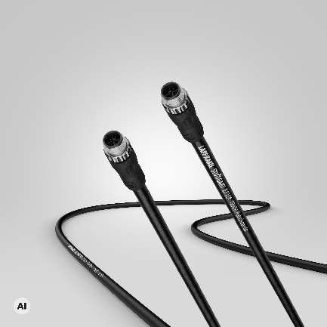  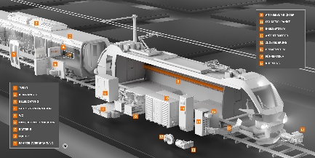 | Das EPIC® TRAIN Cat.6A Patchkabel von LAPP wurde für moderne Train Communication Networks (TCN) entwickelt und verbindet hohe Datenraten mit geringem Platzbedarf sowie einfacher Installation.  Foto: LAPP  Das Bild können Sie hier herunterladen.  Mit der zunehmenden Digitalisierung im Bahnverkehr steigen die Anforderungen an die Verbindungstechnik. LAPP bietet dafür leistungsfähige Lösungen für die Energie- und Datenübertragung in Schienenfahrzeugen.  Foto: LAPP  Das Bild können Sie hier herunterladen.

Pressekontakt:

LAPP Austria GmbH  Bremenstraße 8  A – 4030 Linz  www.lappaustria.at | Claudia Stieglbauer  Tel. +43 (0) 732 781272 201  claudia.stieglbauer@lapp.com

Über LAPP:
LAPP Austria GmbH – ein Unternehmen der global agierenden LAPP Gruppe mit Hauptsitz in Stuttgart ist einer der führenden Anbieter von integrierten Lösungen und Markenprodukten im Bereich der Kabel- und Verbindungstechnologie. Zum Portfolio des Unternehmens gehören Kabel und hochflexible Leitungen, Industriesteckverbinder und Verschraubungstechnik, kundenindividuelle Konfektionslösungen, Automatisierungstechnik und Robotik-Lösungen für die intelligente Fabrik von morgen und technisches Zubehör. LAPPs Kernmarkt ist der Maschinen- und Anlagenbau. Weitere wichtige Absatzmärkte sind die Lebensmittelindustrie, die Logistik, der Energiesektor und die Mobilität.
Das Unternehmen wurde 1959 gegründet und befindet sich bis heute vollständig in Familienbesitz. Auf dem österreichischen Markt ist das Unternehmen seit 30 Jahren präsent. Im Geschäftsjahr 2025 erwirtschaftete die LAPP Gruppe einen konsolidierten Umsatz von über 1,93 Milliarden Euro. LAPP beschäftigt weltweit rund 5.700 Mitarbeitende, fertigt an 27 internationalen Standorten und ist in insgesamt über 80 Ländern weltweit aktiv.

Folgen Sie LAPP:


